Madrid - Barcelona
“El Corazon d’Espana”
Barcelona – Sagrada Familia – Monsteratt – Madrid – El Escorial – Toledo - Zaragoza
De la 415 € /pers/sejur
(Prețul informativ afișat este de persoană în cameră dublă).

date de plecare 2020:
29.04, 30.04,06.05, 07.05, 13.05, 14.05,20.05, 21.05, 27.05, 28.05, 03.06, 04.06.2020

Supliment 15 euro pentru plecarile 29.04, 30.04, 03.06, supliment 25 euro pentru 21.05, supliment 55 euro pentru 04.06

PREțUL INCLUDE:
- Transport avion București – Madrid/Barcelona – București
- 7 nopți cazare la hotel de 4*
- Mic dejun și cină (2 mese pe zi - conform programului, în ziua sosirii se asigură cina, în ziua plecării mic dejun), la cină se ofera 1 pahar de apă și 1 pahar de vin
- Transfer aeroport – hotel - aeroport
- Asistența turistică este asigurată de reprezentanții din destinație care oferă suport și țin legatura cu organizatorul pentru buna desfășurare a programului. Serviciul include preluarea de la aeroport și însoțirea turiștilor până la hotel, precum și preluarea de la hotel și însoțirea turiștilor până la aeroport în ziua plecării. De asemenea, asistența oferă variante pentru excursii opționale și acompaniază turiștii în deplasarea către obiectivele turistice.
- ½ zi excursie opțională inclusă, tur panoramic Barcelona

prețul nu include:
- Taxe de aeroport 125 euro/persoană
- Asigurare medicală de călătorie și asigurarea storno
- Taxa de stațiune (se va plăti la hotel, 1-3 euro/pers/zi)
- Mesele de prânz
- Intrările la obiectivele turistice din program și alte taxe și cheltuieli personale

CONDIțII DE îNSCRIERE
- Avansul la înscriere 25%/persoană. Diferența de până la 50% din valoarea pachetului va fi achitată cu maxim până la două luni înainte de plecare. Ultima plată trebuie făcută cu maxim o lună înainte de data plecării.
- Se acceptă partaj.
- Nu se oferă doar serviciile la sol, se poate achiziționa doar pachetul integral de servicii.
- Grupul minim pentru a se organiza excursiile opționale este de 20 persoane.
- Excursiile opționale gratuite se organizează, în general, în prima sau în ultima zi, după preluarea de la aeroport sau de la hotel; dacă orarul de zbor nu permite, într-o altă zi din sejur.
- Persoanele care nu au însoțitor cu vârsta peste 55 ani platesc supliment 50 euro/sejur 7 nopți. BONUS! Pentru posesorii de Senior Voyage Club Card nu se percepe acest supliment.

reduceri & suplimente
- Supliment cameră single: 190 euro/sejur (număr camere limitat).
- Reducere a treia persoană/adult (în cameră cu doi adulți – cameră triplă): 20 euro (numar camere limitat).
- Copiii nu beneficiază de reducere, plătesc pret întreg pachet (0-17,99 ani).
- Persoanele cu vârsta sub 55 ani care nu au însotitor peste 55 ani plătesc supliment 50 euro.
- Reducere 5% la achiziționarea a trei excursii opționale cumulat pentru cei care nu sunt posesori de Senior Voyage Club Card

BOnusuri pentru posesorii de senior voyage club card
- ½ zi excursie opțională (Zaragoza)
- Reducere 10% la achiziționarea unui pachet de trei excursii opționale (reducerea se aplică doar la achizionarea cumulată a celor trei excursii)
- Posesorii cu varsta sub 55 de ani nu achită suplimentul de 50 euro non-senior.

NOU!
TRANSFERURI CĂTRE AEROPORT DIN:
Oraș | Tarif/sens/pers.
Brașov | 12 €
Craiova | 15 €
Pitești | 8 €
Constanța | 15 €
Galați | 15 €
Brăila | 15 €

SENIOR VOYAGE este conceptul grație căruia cetățenii europeni de peste 55 ani (și nu numai) pot beneficia de un program complet pentru a-și petrece vacanța în cele mai variate destinații turistice, în perioada sezonului turistic redus octombrie-mai.
Ați intrat în Senior Voyage Club? Grozav! Înseamnă că puteți pleca în vacanța dorită la prețuri incredibil de mici.
Veți avea ocazia să vizitați Spania și să împartașiți experiența dvs. cu alți seniori din toate colțurile Europei. Pentru ca totul să fie ușor și accesibil, grupul de companii care activează sub umbrela Memento Group subvenționează și negociază costurile călătoriei, făcând produsul Senior Voyage unic pe piața din Europa. Această inițiativă se încadrează în sfera așa numitului turism social, oferind ocazia multor seniori să descopere lumea.

SENIOR VOYAGE CLUB CARD costa 25 euro (per card) și poate fi solicitat la achizitionarea primului pachet SENIOR VOYAGE. Veți beneficia imediat de avantajele cardului.

Senior Voyage te invită să cunoști două dintre cele mai mari orașe ale Spaniei: Barcelona și Madrid.

Atracții
- Barcelona
Capitala Cataloniei, Barcelona este unul dintre marile centre culturale ale Europei, iar locuitorii orașului iradiaza o prosperitate, o încredere și un rafinament care nu mai pot fi regăsite nicăieri în Spania.
Ce au în comun Picasso, Gaudi și Dali? Au locuit și au creat în Barcelona, iar dacă ești suficient de deschis, te poți impregna cu o „bucațică de creativitate” dacă mergi acolo. Pentru mulți vizitatori ai orașului, Barcelona se confundă cu arhitectura unică a lui Gaudi. La un an după începerea lucrărilor la o biserică neogotică, Gaudi e însarcinat să o finalizeze. El schimbă toate planurile și prelungește termenele pe măsură ce avansează șantierul. Aceasta urma să fie Sagrada Familia, proiect în care Gaudi a investit cam tot ce avea în ultimii 16 ani din viață, lăsându-le barcelonezilor o construcție unicat și datoria morală de a o finaliza.

- Muntele și Manastirea Montserrat
Muntele sfințit Montserrat se află la mai puțin de 50 km de Barcelona și se poate ajunge la el de-a lungul unui drum spectaculos pe valea râului Llobregat. Deopotrivă loc de pelerinaj și rai al cățărătorilor și mountainbike-rilor, locul este de o frumusețe naturală deosebită. Stâncile dezgolite se îmbină perfect cu lăcașul de cult și împreună dau senzația de austeritate și pace.

- Zaragoza
În Zaragoza veți gasi bulevarde și piețe largi, o viață comercială dinamică și un labirint de străduțe întunecate. Orașul este un extraordinar amestesc de stiluri - spaniol, gotic și baroc.

- Madrid
Capitala țării și cel mai mare oraș din Spania, Madrid s-a dezvoltat în ceea ce privește avangardismul și stilul, pe fondul unei creșteri a mediului de afaceri și a înfloririi galeriilor de artă. Identitatea culturală a Madridului s-a impus în conștiința mondială datorită proiectelor culturale ambițioase din cadrul itinerariului Paseo del Arte – „kilometrul de muzeu”. Orașul este un loc cosmopolit, cu mâncare excelentă, modă și viață de noapte.

- El Escorial
Este mănăstirea-palat a regelui Filip al II-lea, acum un loc popular pentru excursioniștii madrileni. Regele a vrut ca palatul să restaureze gloria dinastiei hasburge, dar, în același timp, să fie și un loc unde să se poată retrage într-o existență mult mai contemplativă decât cea pe care o putea duce în Madrid.

- Toledo
Este unul dintre cele mai mari orașe istorice din Spania, situat spectaculos pe vârful unui deal și înconjurat de râul Tajo. Pictorul grec El Greco a trait și pictat în Toledo, lăsând o copleșitoare operă artistică orașului.

- Aranjuez
Aranjuez este un oraș regal cu grădini nesfârșite, parcuri umbroase, mărginite de râurile Tajo și Jarama, o arenă veche de 200 de ani și două reședințe regale de lux. Orașul seamană oarecum cu palatul regal francez de la Versailles, de lângă Paris.

- Segovia
Segovia este unul dintre cele mai seducătoare orașe din nordul Spaniei. În plus față de monumentele care au inclus acest oraș în Patrimoniul Mondial UNESCO, Segovia are o viață culturală bogată și o gastronomie bazată pe carne și vânat, pregătită în cuptoare încăpătoare de cărămidă.

Excursii gratuite
- Barcelona - city tour!
Tur panoramic de oraș, cu trecerea în revistă a următoarelor obiective turistice din Barcelona: Montjuic, Stadionul Olimpic, Muzeul Național de Artă Catalană, Fântana Muzicală, Piața Spaniei, Universitatea, Piața Cataluniei, Torre Agbar. Excursia se va efectua în prima zi în drum spre hotel sau la venirea de la Madrid în drum spre hotel în funcție de orarul de zbor.

- Zaragoza
Istoria Zaragozei este înteleasă de turiști la Forumul Român, aflat în fața Catedralei La Seo, care domină capătul estic al orașului. Gigantul edificiu a cunoscut importante lucrări de restaurare, iar interiorul său este strălucitor. O altă catedrală importantă este Basilica St. Maria del Pila, construită pe locul în care se presupune că Fecioara Maria i-a aparut Apostolului Iacob, în anul 40, când acesta se îndrepta spre Compostela.
Această excursie este BONUS pentru posesorii de CARD SENIOR VOYAGE.

Nu ratați excursiile opționale
- Barcelona lui Gaudi
În această excursie se admiră cele mai importante lucrări ale lui Gaudi, artistul care și-a pus într-un mod atât de spectaculos amprenta asupra Barcelonei. Se admiră: Parcul Guell, Sagrada Familia, Casa Batllo și Casa Mila. Tur pietonal în Barrio Gotico: Catedrala, Plaza del Rei, Palau del Lloctinent, Plaza Jaume 1 cu Primăria și Guvernul Catalan, Fantana lui Gaudi din Parc Ciutadella si vizita exterioara a stadionului Camp Nou. Dacă timpul permite, se pot face cumpărături pe Rambla, celebra artera din capitala Cataloniei.

- Montserrat și flamenco
Montserrat este parte esențială din viața catalană și un centru spiritual important. După vizitarea basilicii, turiștii pot admira în mănăstire La Morreneta, făcătoarea de minuni. Legenda spune că Statuia Fecioarei Negre – La Morreneta a fost găsită de niște călugări benedictini și, neputând să o mute, au hotărât să construiască mănăstirea în jurul ei. De atunci este venerată ca și patron spiritual al Cataloniei. La Montserrat se află și muzeul Montserrat ce adapostește lucrări de Picassso, Dali, El Greco, Caravaggio, Degas, Monet sau Sisley.
Dar la fel de impresionant este și spectacolul energic și năucitor de flamenco de seară. Se spune că acest stil muzical, împreună cu dansul care îl acompaniază, sunt adevaratele chei către sufletul și ritmurile Spaniei. Ritmul muzicii, mișcările pasionale ale dansatorilor și sunetul inconfundabil al castanietelor rămân în suflet mult timp dupa terminarea acestui spectacol!

- Madrid și Escorial
În capitala Spaniei se pot vizita Piața și fântâna Cibele, Puerta del Sol, Piața Mayor, Bulevardul Grand Via, Piața Spaniei cu Monumentul lui Cervantes și Palatul Regal. La Escorial, simbol pentru rolul Spaniei lui Filip al II-lea în perioada Contra-Reformei, se vizitează palatul-mănăstire, rețedința istorică a Regelui Spaniei, muzeu și important nucleu de cultură, declarat patrimoniu cultural UNESCO.

- Toledo și Aranjuez
Pornim spre Toledo - fosta capitală a țării, adevarat "oraș-muzeu” în care a trăit și creat faimosul El Greco. Aici se poate admira Catedrala, Sinagogă, Biserica San Juan și podul San Martin cu zidurile fortăreței medievale. Călătoria continuă spre Aranjuez, cu vizitarea Palatului (reședința de vară a familiei regale) și a grădinilor superbe care îl înconjoară.

- Tossa del Mar
Se va face deplasarea cu autocarul de la hotel împreuna cu însoțitorul de grup către Tossa de Mar, stațiune la malul Mediteranei, în trecut paradis al scriitorilor și artiștilor. Timp liber pentru prezentarea zonelor de interes (orașul vechi și castelul). Turnul și zidurile de aparare din secolul al XII-lea sunt în armonie cu plajele de la poalele incintei medievale.

Program cazări

Date de plecare | Program
29.04, 13.05, 27.05 | București – Madrid – Barcelona – București  4 nopți Madrid + 3 nopți Barcelona
30.04, 14.05, 28.05 | București – Madrid – Barcelona – București  3 nopți Madrid + 4 nopți Barcelona
06.05, 20.05, 03.06 | București – Barcelona – Madrid – București  4 nopți Barcelona + 3 nopți Madrid
07.05, 21.05, 04.06 | București – Barcelona – Madrid – Bucuresti  3 nopți Barcelona + 4 nopți Madrid

- Localizare
Hotelul este situat în Getafe, la o plimbare cu mașina de aproximativ 25 min. de centrul orașului Madrid. Elegance Getafe se află situat în cartierul de afaceri La Carpetania. Aeroportul International Madrid- Barajas se găsește la o distanță de 25 km față de hotel.

- Facilități camere
Camerele hotelului sunt elegante și confortabile și dispun de TV cu canale prin satelit, minibar, seif, baie privată cu duș sau cadă, uscător de păr, articole de toaletă, birou, aer condiționat.

- Facilități hotel
Hotelul Elegance Getafe pune la dispoziția oaspeților internet wifi gratuit in zonele comune, parcare, restaurant, bar, terasă, recepție deschisă nonstop, room service, seif, lift, aer condiționat, cameră de bagaje, săli de conferință și petreceri.
www.elegancehotels.es

Hotel Elegance Getafe 4* (Los Ángeles Hotel 4* sau similar 4*)
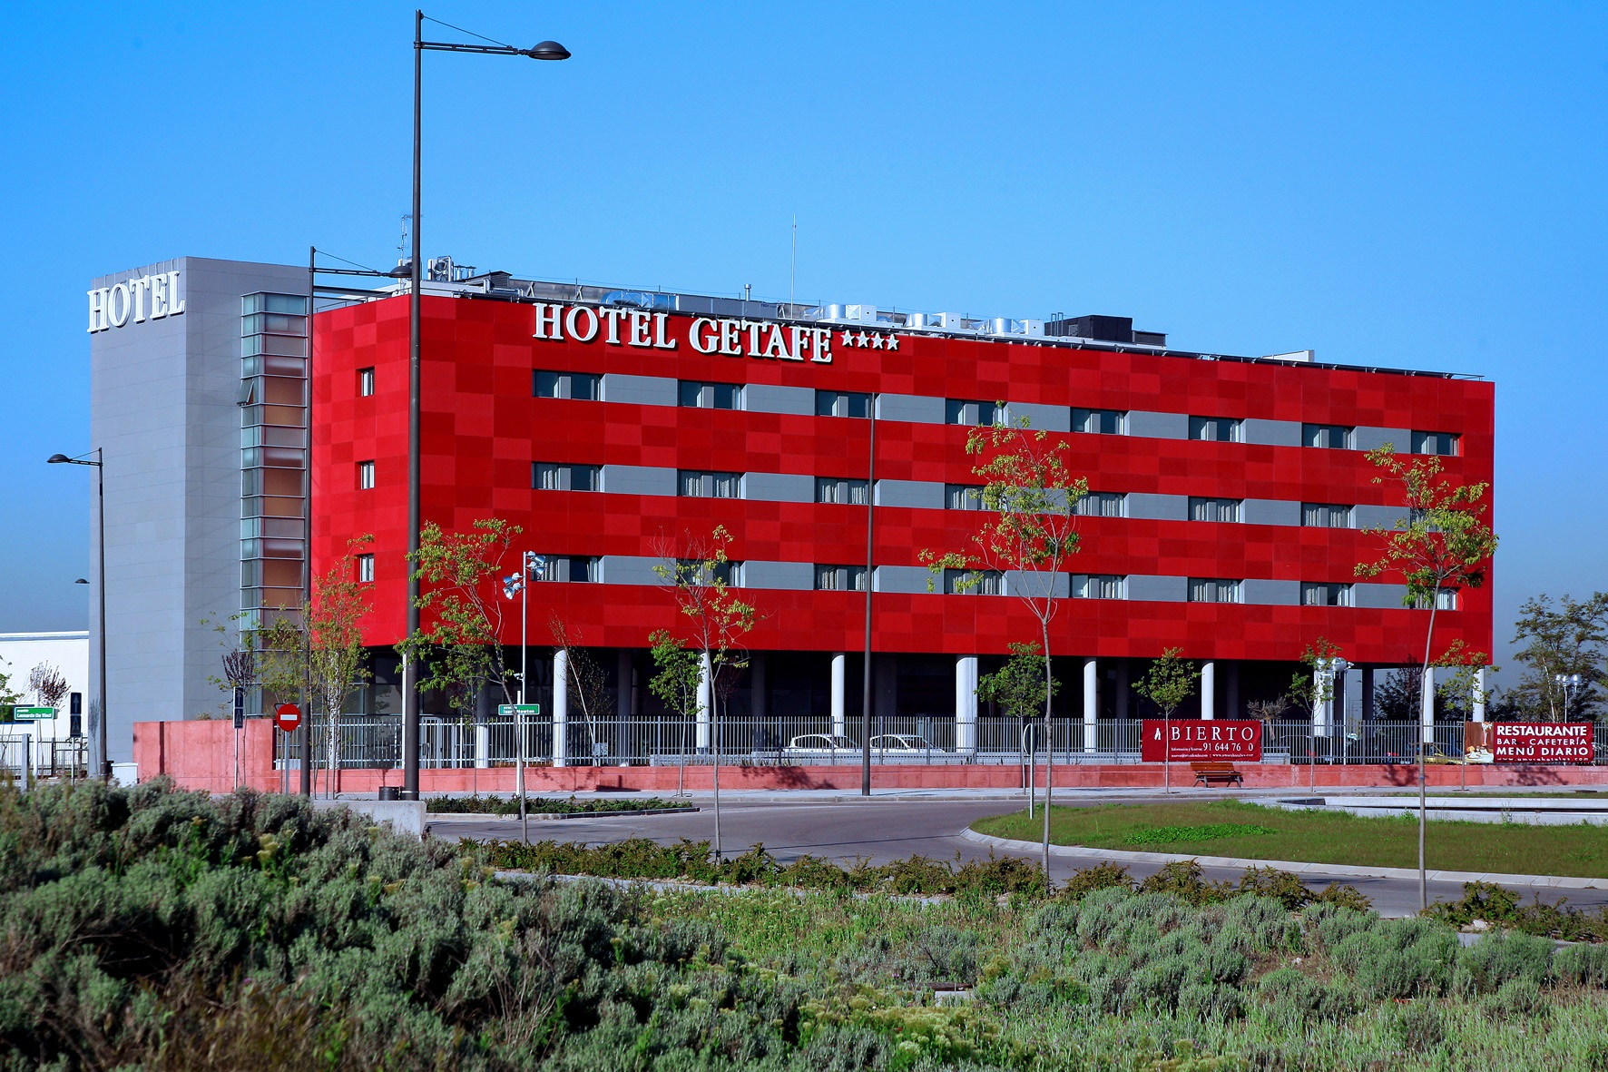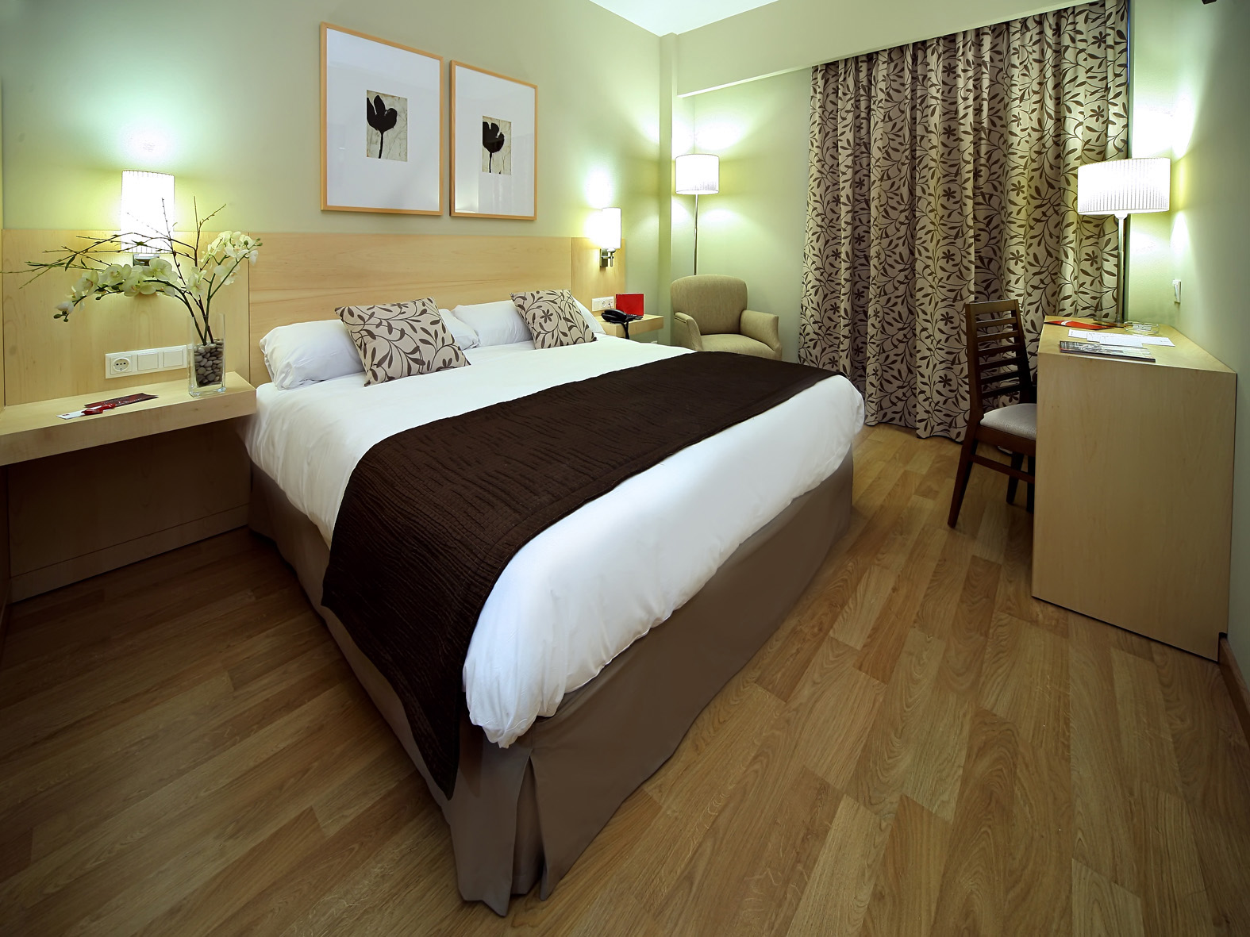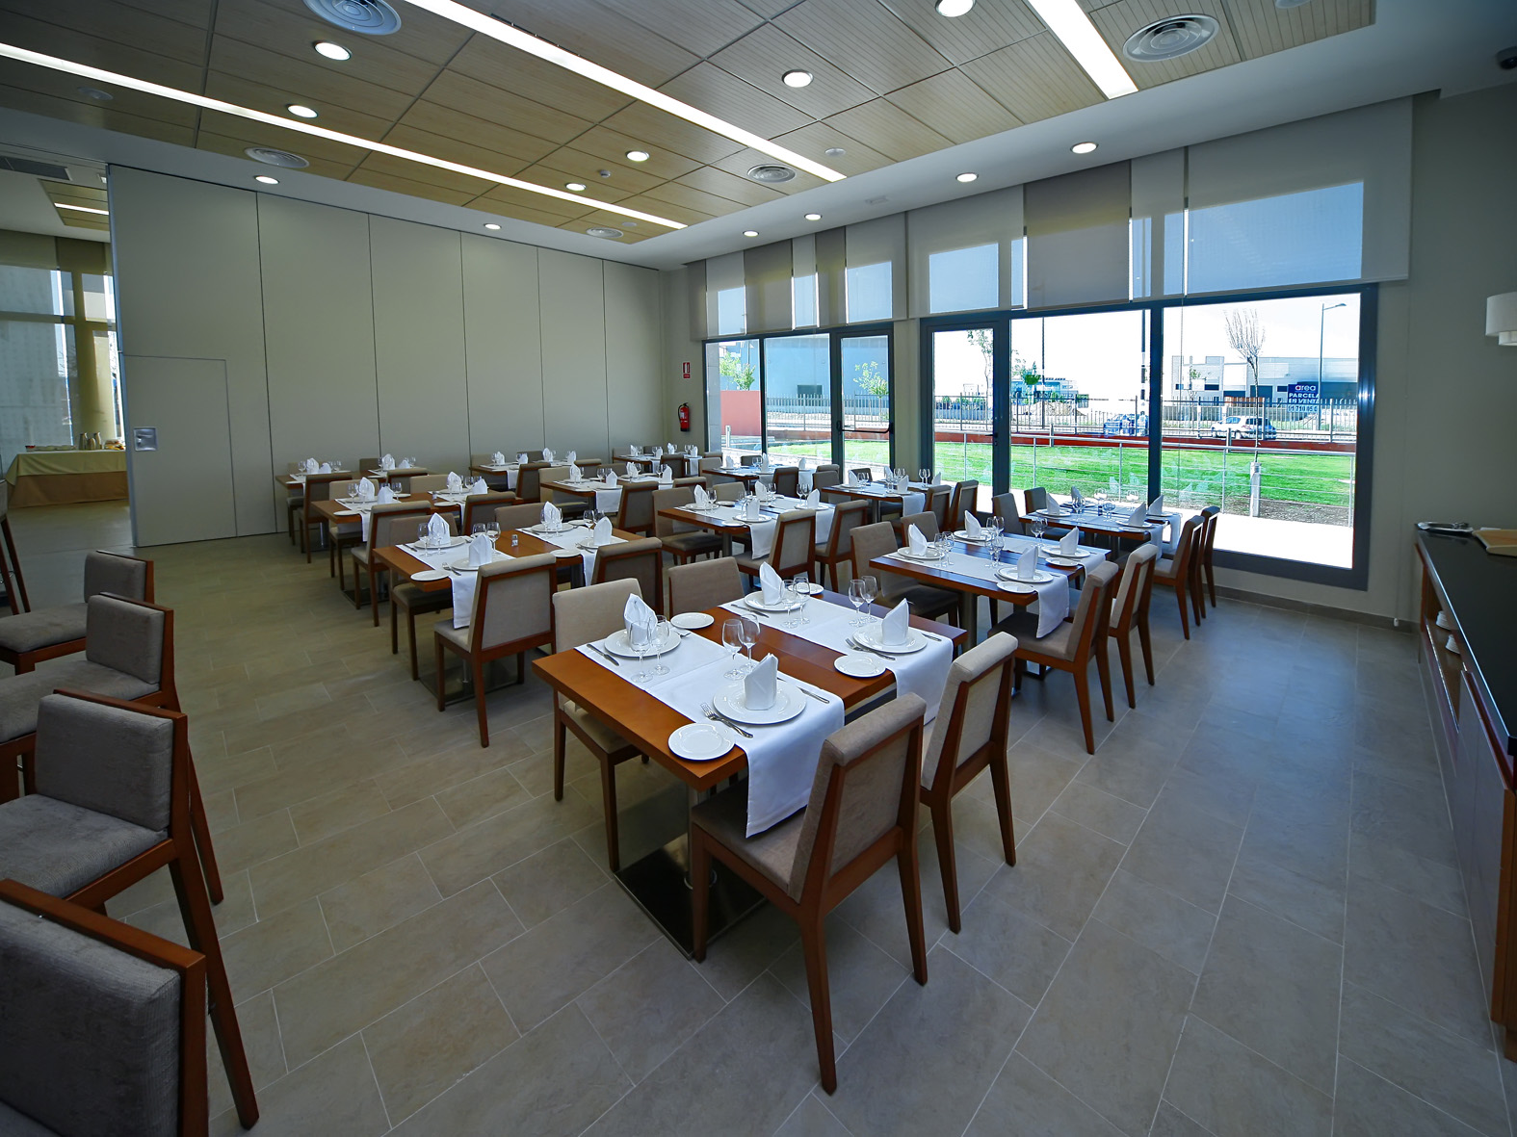

Hotel Luna Club 4* (sau similar 4*)
- Localizare
Hotelul este situat la nord de Barcelona, într-o zonă liniștită, între stațiunile Santa Susanna și Malgrat de Mar. Luna Club se află la doar 250 de metri de plaja din Malgrat de Mar și la aproximativ 5 min. de mers cu mașina de centrul orașului.

- Facilități camere
Camerele hotelului dispun de internet wifi, balcon mobilat, aer condiționat, telefon, frigider, baie proprie, articole de toaletă, uscător de păr, TV LCD cu canale prin satelit, seif (cost suplimentar), birou.

- Facilități hotel
Hotelul Luna Club ofera internet prin cablu (contra-cost), sală de internet, piscină interioară și exterioară cu apă sărată, restaurant, bar, spălătorie, aer condiționat, recepție deschisă nonstop, personal multilingv, servicii de înfrumusețare, cafenea, terasă pe acoperiș, centru de fitness, asistență medicală, facilități de spa și masaj, room service și gradină, dar și loc de joacă și sală de jocuri pentru copii.
www.hotellunaclub.com

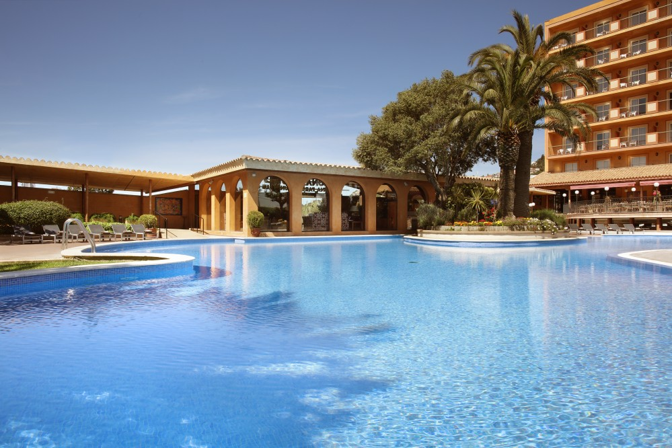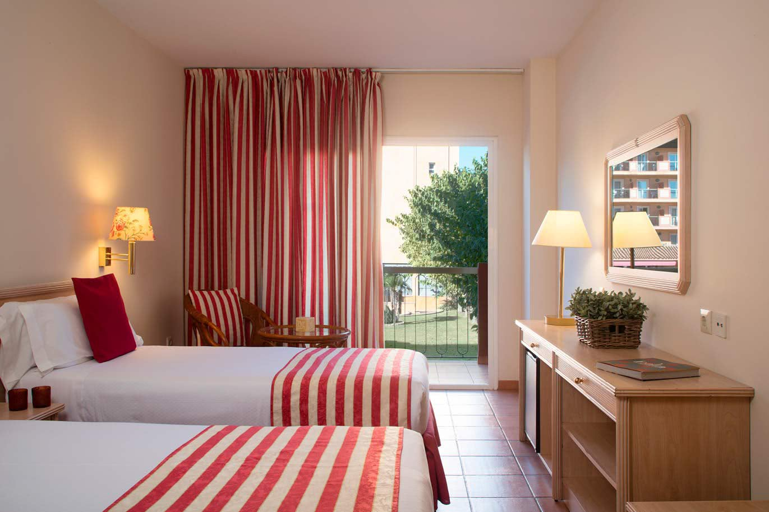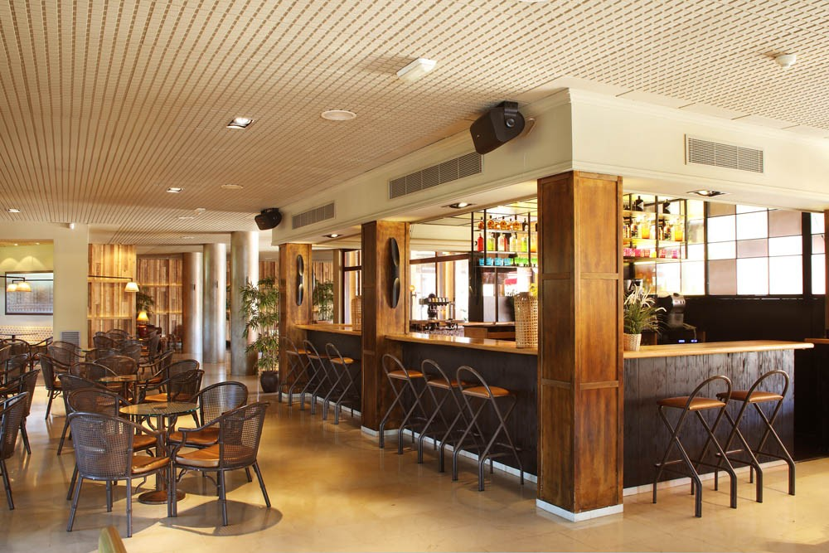

Informatii,rezervari:
Agentia de Turism ALEGROS TOURS
Licenta de Turism nr.499/2019 ; membra A.N.A.T.Oradea,str.Vasile Alecsandri nr.2 Tel./fax:(0259) 467.881 ;
RDS:0359/425.710;0359/425.711 , mobil:0744/793183

